
Технически университет – Варна
Факултет по изчислителна техника и автоматизация
Катедра „Компютърни науки и технологии“

Курсов проект
по дисциплина „Организация на компютъра“
на тема
Проектиране на устройство за деление на 2/10 числа

Изготвили: Иван Георгиев Кръстев, фак. № 24621912 и
Виктория Руменова Шопова, фак. № 24621935
Специалност: Изкуствен интелект, 1 група
Преподавател: гл. ас. д-р инж. Илиян Бойчев
2026 г.
Съдържание

1. ПОСТАНОВКА НА ЗАДАЧАТА 2
2. АЛГОРИТЪМ ЗА ДЕЛЕНИЕ НА BCD ЧИСЛА 4
2.1 Избор на алгоритъм 4
2.2 Нормализация и брой цифри на частното 5
2.3 Описание на алгоритъма 5

ПОСТАНОВКА НА ЗАДАЧАТА
В настоящата задача имаме за цел проектиране на специализирано устройство, което да изчислява частното Z от деление на две двоично-десетични (BCD) числа – делимо X и делител Y, т.е.
Z = X / Y , R = X mod Y
Двоично-десетичната (BCD) бройна система представя всяка десетична цифра от числото с четирибитова двоична комбинация по кода 8421. Това означава, че едно двуцифрено десетично число заема 8 бита (две тетради), трицифрено – 12 бита (три тетради), четирицифрено – 16 бита (четири тетради) и т.н. Всяка тетрада може да приема стойности само в диапазона от 0000 до 1001 (0 до 9 десетично), а комбинациите от 1010 до 1111 (10 до 15 десетично) са забранени (недопустими). Ако вземем за пример числото 759, то ще в BCD формат ще бъде записано така:
0111 0101 1001
(7) (5) (9)
Числата в проекта са с фиксирана запетая, като цели положителни числа в разрядна мрежа n = 5 десетични цифри (5 тетради = 20 бита). За целта на задачата ще приемем следните работни ограничения:
- Делимото X и делителят Y са положителни BCD числа в 5-разрядна мрежа (диапазон от 0 до 99999).
- Резултатът от делението е цяло частно Z и остатък R, където 0 ≤ R < Y.
- Делене на нула (Y = 0) се разпознава като специален случай и предизвиква флаг за препълване OV.
Устройството работи по синхронен метод на управление – всички действия се тактуват от обща тактова последователност C. То е неинициативно: в изходно състояние чака подаване на външен сигнал „Пуск“, след което самостоятелно извършва цикъла по алгоритъма и накрая вдига флаг за готовност (Flag = 1).

АЛГОРИТЪМ ЗА ДЕЛЕНИЕ НА BCD ЧИСЛА

Избор на алгоритъм
Известни са няколко метода за деление на BCD числа. Най-често използваните са:
- Метод с възстановяване на остатъка – на всяка стъпка се прави пробно изваждане на делителя; ако остатъкът стане отрицателен, се възстановява предишната му стойност.
- Метод без възстановяване на остатъка – когато остатъкът стане отрицателен, следващата операция вместо изваждане е събиране.
- Метод на многократното изваждане – за всяка BCD цифра на частното се извършват последователни изваждания на делителя, докато остатъкът стане по-малък от делителя; броят на успешните изваждания е самата цифра на частното.
За реализация на устройството ще използваме метода деление по модул без възстановяване на остатъка, по схема с неподвижен остатък. Изборът му се обосновава със следните предимства пред метода с възстановяване на остатъка:
- На всяка стъпка се извършва точно една аритметична операция (събиране или изваждане) – не се губи такт за възстановяване на остатъка при неуспешно изваждане. Това дава по-високо бързодействие.
- При схема с неподвижен остатък остатъкът Σ стои на място в регистъра, а делителят Дт се измества надясно с по една тетрада на всяка стъпка. Това опростява връзките в операционното устройство.
Същността на метода: на всяка позиция от частното, докато текущият остатък Σ е положителен, многократно се изважда делителят и реверсивният брояч Бр отчита изважданията нагоре; в момента, когато остатъкът смени знака си (стане отрицателен), стойността на брояча е цифрата на частното за тази позиция. След това делителят се измества надясно, а отрицателният остатък се коригира чрез събиране на следващата стъпка (оттам „без възстановяване“).

Регистри и означения
Възел | Предназначение
РМ | Регистър на остатъка Σ (неподвижен). Съхранява текущия частичен остатък със знаков разряд. В него се зарежда делимото X в началото.
РД | Регистър на делителя Дг. Поддържа лява нормализация (в началото) и изместване надясно с по една тетрада на всяка стъпка.
РЧ | Регистър на частното. Формира се с изместване наляво и вписване на текущата цифра в младшата позиция.
Бр | Реверсивен брояч на текущата цифра на частното. Брои нагоре при изваждане (Σ≥0) и надолу при събиране (Σ<0). Стойността му в момента на смяна на знака е цифрата на частното.
БрN | Брояч на генерираните цифри. Определя края на алгоритъма, когато достигне N.
BCD ± СМ | Двоично-десетичен суматор/субтрактор в кода 8421 с корекция ±6 (по [2], раздел III.1). Изпълнява и изваждане (Σ−Дг), и събиране (Σ+Дг). Знаковият изход дава осведомителния сигнал за знака на остатъка.
T1, T2 | Тригери на признаците Flag (готовност) и OV (препълване).
NOR | Схема за разпознаване Y = 0 (осведомителен сигнал X1).
Таблица 1: Регистри и означения за проекта

Нормализация и брой цифри на частното
Преди същинското деление се извършва лява нормализация на делителя: той се измества наляво, докато старшата му значеща цифра се изравни по позиция със старшата значеща цифра на делимото. Нека с offX и offY означим броя на водещите нули (отместванията) съответно на делимото и делителя. Тогава големината на изместването е:
shift = offY − offX ,
а броят на цифрите в частното е:
N = shift + 1 .
Нормализираният делител се означава с Дт и по време на алгоритъма се измества надясно с по една позиция след всяка генерирана цифра, докато се изчерпят всичките N цифри.

Описание на алгоритъма
Инициализация:
- Зарежда се делимото X в регистъра на остатъка РМ, а делителя Y в регистъра РД.
- Нулира се регистъра на частното РЧ, реверсивния брояч Бр, брояча на цифрите БрN и флага за препълване OV.
- Проверява се дали Y = 0. Ако да — се вдига флаг OV, спираме и отиваме на край (делене на нула не е разрешено). Ако не — продължаваме.
Нормализация:
- Нормализира се делителя наляво: мести се наляво дотогава, докато старшата му значеща цифра застане точно под старшата значеща цифра на делимото. Броят на тези измествания наричаме shift.
- Изчислява се броя на цифрите на частното: N = shift + 1. Зарежда се N в брояча БрN.
Основно действие:
- Прави се пробно изваждане: от текущия остатък се изважда делителя (Σ := РМ − Дт).
- Проверява се знакът на резултата:
- Ако остатъкът е положителен (Σ ≥ 0): записва се новият остатък в РМ, увеличава се броячът Бр с 1, и се връща на стъпка 6 — прави се ново изваждане. Продължава се изваждането и броенето, докато остатъкът остане положителен.
- Ако остатъкът стана отрицателен (Σ < 0): значи е извадено един път повече. Текущата стойност в брояча Бр е цифрата на частното за тази позиция. Снема се: мести се РЧ с една позиция наляво и се записва цифрата в най-младшата позиция.
Преход към следващата цифра:
- Проверява се дали вече са генерирани всичките N цифри (т.е. дали БрN е стигнал N):
- Ако НЕ: делителя Дт се мести с една позиция надясно, увеличава се БрN с 1, и се връщаме на стъпка 6 за следващата цифра. Тук е същината на метода „без възстановяване“ — не се връща отрицателния остатък обратно, а на следващата стъпка вместо изваждане се прави събиране (защото делителят вече е по-малък след изместването).
- Ако ДА: всички цифри са готови, отиваме на финалната корекция.
Край:
- Корекция на остатъка: ако последният остатък е останал отрицателен, се прибавя делителя веднъж, за да се получи верния положителен остатък R.
- Вдига се флагът за готовност (Flag := 1). В РЧ е частното Z, а в старшата част на РМ е остатъкът R.

Блок схема на алгоритъма
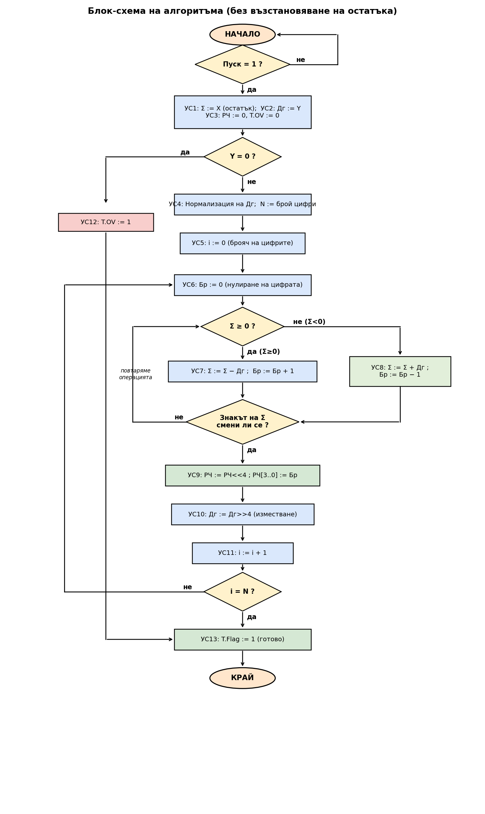
Фигура 1: Блок-схема на алгоритъма

Числови примери
Представяме два примера, единият от [2], които демонстрират работата на алгоритъма от 2.4 и съответнатната и блок-схема от Фигура 1.

Пример 1: X = 729, Y = 4
Подготовка: В 5-разрядна мрежа: делимо X = 00729 (offX = 2); делител Y = 00004 (offY = 4). Изместване при нормализация: shift = 4 − 2 = 2 разряда. Нормализиран делител Дт = 00400. Брой цифри на частното: N = 2 + 1 = 3.
В BCD кода 8421 операндите изглеждат така:
X = 0000 0000 0111 0010 1001 (00729)
Y = 0000 0000 0000 0000 0100 (0004)
Дт = 0000 0000 0100 0000 0000 (00400, нормализиран)
Дт = 1001 1001 0110 0000 0000 (99600, дк на 00400)
Започваме алгоритъма:
0 | 0000 0000 0111 0010 1001 (729) = Σ₂/₁₀
+1 | 1001 1001 0110 0000 0000 (+доп. код на 400)
─────────────────────────────────────
1 | 1001 1001 1101 0010 1001
0110 - корекция +6 (тетрада 1101)
1 | 1001 1010 0011 0010 1001
0110 - корекция +6 (тетрада 1010)
1 | 1010 0000 0011 0010 1001
0110 - корекция +6 (тетрада 1010)
0 | 0000 0000 0011 0010 1001 > 0 → Бр = 0001
+1 | 1001 1001 0110 0000 0000 (+доп. код на 400)
─────────────────────────────────────
1 | 1001 1001 1001 0010 1001 < 0, Бр = 1001
Остатъкът стана отрицателен, следователно снемаме цифрата 1 от брояча като първа за частното и задаваме стойност на реверсивния брояч 1001 (9). Местим делителя с една тетрада надясно -> 00040.
1 | 1001 1001 1001 0010 1001
+0 | 0000 0000 0000 0100 0000 (+прав код на 40)
─────────────────────────────────────
1 | 1001 1001 1001 0110 1001 < 0 → Бр = 1000
+0 | 0000 0000 0000 0100 0000 (+прав код на 40)
─────────────────────────────────────
1 | 1001 1001 1010 0000 1001
0110 ← корекции +6
……
0 | 0000 0000 0000 0000 1001 > 0 → Бр = 0000
Остатъкът отново стана положителен, снемаме цифрата 8 от брояча като втора за частното и зануляваме брояча. Местим делителя с една тетрада надясно -> 00004.
0 | 0000 0000 0000 0000 1001
+1 | 1001 1001 1001 1001 0110 (+доп. код на 4)
─────────────────────────────────────
1 | 1001 1001 1001 1001 1111
0110 ← корекция +6 (тетрада 1111)
1 | 1001 1001 1001 1010 0101
0110 ← корекция +6
1 | 1001 1001 1010 0000 0101
0110 ← корекция +6
1 | 1001 1010 0000 0000 0101
0110 ← корекция +6
0 | 0000 0000 0000 0000 0101 > 0 → Бр = 0001
+1 | 1001 1001 1001 1001 0110 (+доп. код на 4)
─────────────────────────────────────
1 | (след корекциите) ...
0 | 0000 0000 0000 0000 0001 > 0 → Бр = 0010
+1 | 1001 1001 1001 1001 0110 (+доп. код на 4)
─────────────────────────────────────
1 | 1001 1001 1001 1001 0111 < 0 →. Край
Остатъкът отново стана отрицателен, снемаме цифрата от брояча 0010 (2), като последна за частното.
Остатъкът е −3 (отрицателен). Тук идва финалната корекция: понеже последният остатък е отрицателен, прибавяме делителя веднъж (−3 + 4 = 1), за да получим верния положителен остатък R = 1.
КРАЙ
Цифри по реда: 1, 8, 2 → Z = 182, R = 1.
Проверка: 4 × 182 + 1 = 729 ✓

Пример 2: X = 41883, Y = 16
Подготовка: Делимо X = 41883 (offX = 0); делител Y = 00016 (offY = 3). Изместване: shift = 3 − 0 = 3. Нормализиран делител Дт = 16000. Брой цифри: N = 3 + 1 = 4.
В BCD кода 8421 операндите изглеждат така:
X = 0100 0001 1000 1000 0011 (41883)
Y = 0000 0000 0000 0001 0110 (00016)
Дт = 0001 0110 0000 0000 0000 (16000, нормализиран)

На Фигура 2 се представя подробно описан конкретният пример. При всяка позиция остатъкът Σ се проверява за знак: при Σ>0 се изважда делителят и броячът брои нагоре (+1); при Σ<0 се събира и брои надолу (−1). Снетите цифри (в розово) формират частното Z = 2617.
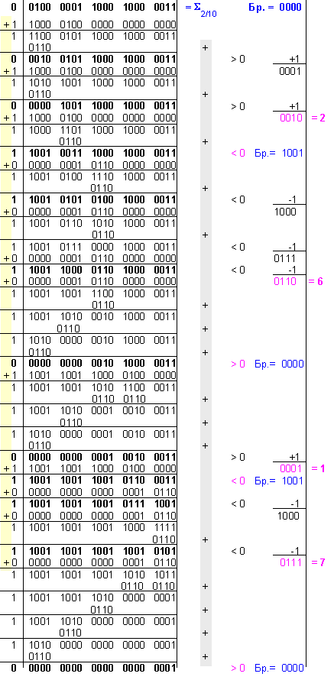
Фигура 2. Изпълнение на операцията деление на BCD числа (пример 41883/16), по [2]
Тези примери нагледно показват защо е избрана схемата без възстановяване: при многобройните изваждания не се губят допълнителни тактове за връщане на остатъка – всяка операция е продуктивна, а смяната на знака директно дава цифрата.

Специални случаи
- Делене на нула (Y = 0): разпознава се преди нормализацията. Вдига се флаг OV := 1 и Flag := 1, без да се влиза в основния цикъл; съдържанието на РЧ е без значение.
- Машинна нула на делимото (X = 0): всички цифри на частното са 0, т.е. Z = 0, R = 0.
- Делимо, по-малко от делителя (X < Y): при първото пробно изваждане знакът се сменя веднага ⇒ цифра 0, частно Z = 0, остатък R = X.

Логическа структура на операционното устройство (ОУ)
В тази глава се проектира логическата структура на ОУ, определят се управляващите и осведомителните сигнали и се съставя микропрограмата на собствената функция.

Функционално означение
Устройството се представя като „черна кутия“ с три групи изводи: данни (входна шина ШД и изходна шина ШР), управляващи входове (Reset, C, Start, Sx, Sy, Sz, Sr, WR, EO) и изходни признаци (Flag, OV). Функционалното означение е показано на Фигура 3.
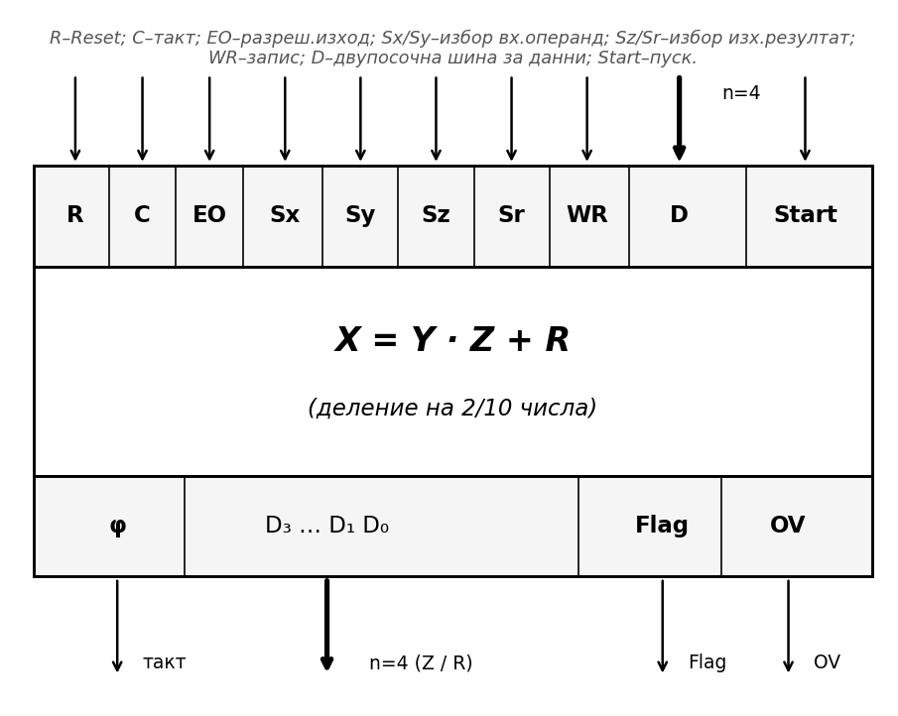
Фигура 3. Функционално означение на ОУ

Управляващи и осведомителни сигнали
Сигнал | Микрооперация
УС1 | Зареждане на делимото: РМ := X.
УС2 | Зареждане на делителя: РД := Y.
УС3 | Инициализация: РЧ := 0, Бр := 0, БрN := 0, T.OV := 0.
УС4 | Нормализация на делителя (лява, до изравняване със старшия разряд на делимото) и изчисляване на N.
УС5 | Зареждане на изчисленото N в брояча БрN.
УС6 | Пробно изваждане: Σ := РМ − Дг през BCD субтрактора.
УС7 | Бр := Бр + 1 и фиксиране на новия остатък в РМ (при Σ ≥ 0).
УС8 | Снемане на цифрата от Бр в частното: РЧ := РЧ << 1; РЧ[0] := Бр.
УС9 | Изместване на делителя надясно (Дг := Дг >> 1), Бр := Бр − 1 при отрицателен клон, БрN := БрN + 1.
УС10 | Корекция на остатъка: Σ := РМ + Дг (събиране при отрицателен последен остатък).
УС11 | T.Flag := 1 (готовност).
УС12 | T.OV := 1 (препълване при Y = 0).
Таблица 2. Управляващи сигнали

Осведомителните сигнали (от ОУ към МПУУ) са: X1 = „Y = 0“ (от NOR схемата); X2 = знак на остатъка Σ (от знаковия изход на BCD суматора; X2 = 1 при Σ < 0); X3 = „генерирани са всички N цифри“ (от сравнение на БрN с N). Освен тях, директно от входа постъпва Start.

Логическа структура на ОУ
Логическата структура е показана на Фигура 4. Делимото се зарежда в неподвижния регистър РМ, делителят – в РД. BCD суматорът извършва изваждане или събиране между Σ и Дт според клона на алгоритъма. Реверсивният брояч Бр натрупва цифрата, а РЧ я снема при смяна на знака. Делителят се измества надясно след всяка цифра, а БрN отчита края.
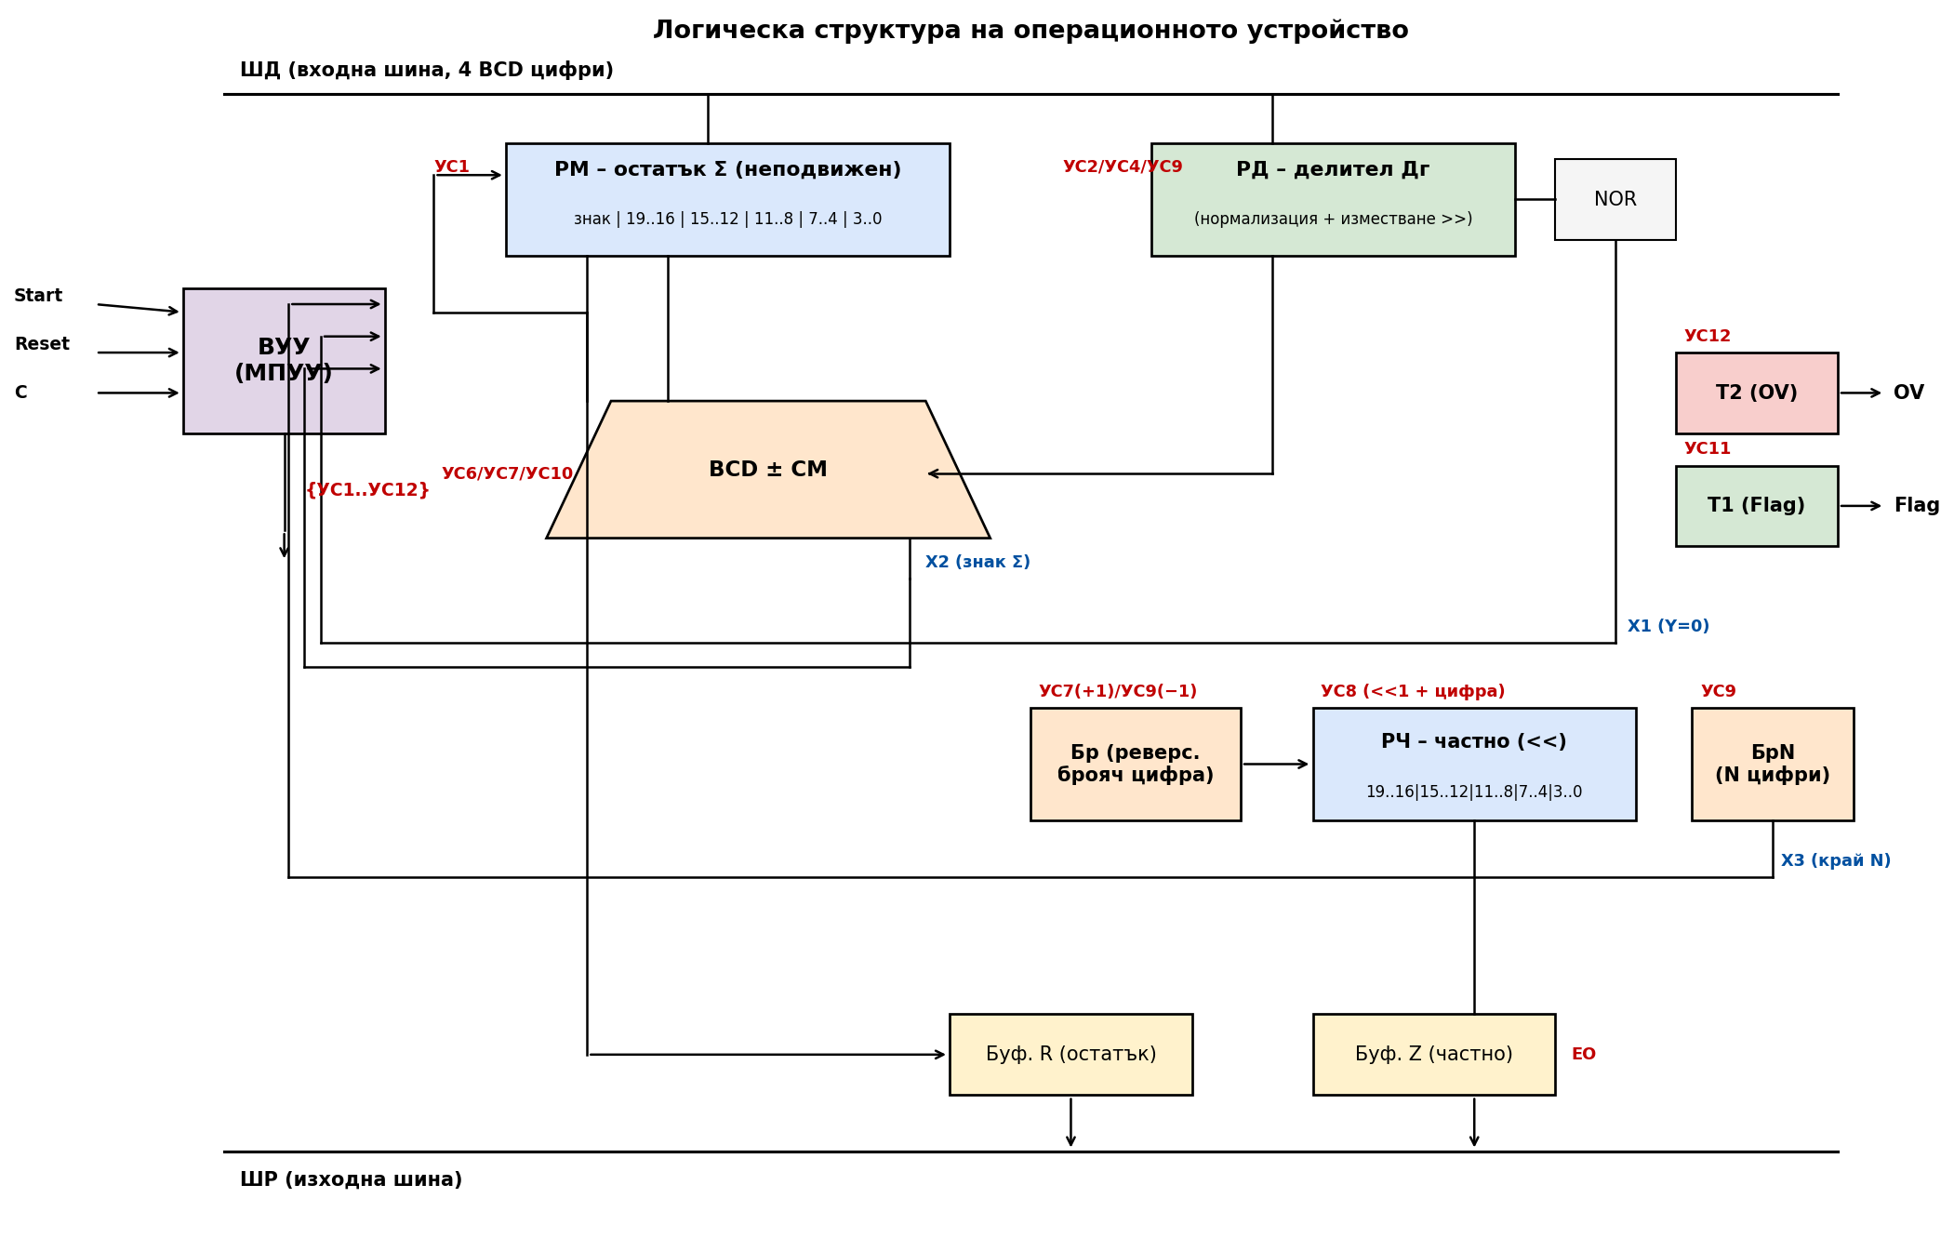
Фигура 4. Логическа структура на ОУ

Микропрограма на собствена функция
Микропрограмата следва блок-схемата от Фигура 1. Представена е като последователност от състояния с активни управляващи сигнали и условия за преход. Тя служи за основа на таблиците в глави 4 и 5. Алгоритъмът съдържа 13 състояния, 3 условни прехода (по X1, X2, X3) и няколко безусловни. Тези числа определят оразмеряването на микропрограмната памет в следващите глави.

Сост. | Активни УС | Условие / преход | Описание
a0 | — | Start: 0→a0; 1→a1 | Изходно състояние – чакане „Пуск“.
a1 | УС1, УС2, УС3 | → a2 | Прием на операнди и инициализация.
a2 | — | X1: 1→a_ov; 0→a3 | Проверка Y = 0 ?
a3 | УС4, УС5 | → a4 | Нормализация и изчисляване на N.
a4 | УС6 | → a5 | Пробно изваждане Σ := РМ − Дг.
a5 | — | X2: 0→a6; 1→a7 | Проверка на знака на Σ.
a6 | УС7 | → a4 | Σ≥0: Бр++, ново изваждане.
a7 | УС8 | → a8 | Σ<0: снемане на цифра в РЧ.
a8 | — | X3: 0→a9; 1→a10 | Всички N цифри ли са?
a9 | УС9 | → a4 | Изместване Дг надясно, БрN++.
a10 | УС10 | → a_end | Корекция на остатъка.
a_ov | УС12 | → a_end | Препълване: T.OV := 1.
a_end | УС11 | → a0 | T.Flag := 1; връщане в изходно състояние.
Таблица 3. Микропрограма на собствената функция (алгоритмично представяне)

МПУУ с принудителна адресация

